高一物理春季班（教师版）

|  |  |  |  |  |  |
| --- | --- | --- | --- | --- | --- |
| 教师 | |  | 日期 |  | |
| 学生 | |  | | | |
| 课程编号 | |  | 课型 | 复习 | |
| 课题 | | 期中复习（二） | | | |
| 教学目标 | | | | | |
| 1、对期中考试中的概念性考点进行复习  2、对常考题型进行巩固 | | | | | |
| 教学重点 | | | | | |
| 1、会分析物体做圆周运动的向心力  2、会分析机械波问题的多解情况 | | | | | |
| 教学安排 | | | | | |
|  | 版块 | | | | 时长（分钟） |
| 1 | 新课导入 | | | | 5 |
| 2 | 知识点讲解 | | | | 45 |
| 3 | 课堂练习 | | | | 60 |
| 4 | 课堂总结 | | | | 10 |
| 5 | 回家作业 | | | | 40 |

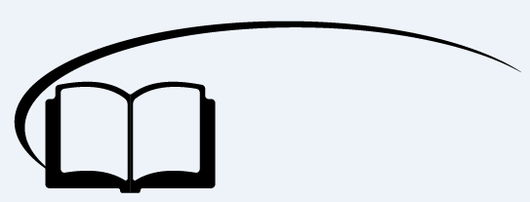

期中复习（二）

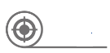

**知识点回顾**

一、水平面内的圆周运动

1、水平路面转弯

（1）汽车在水平路面转弯时，汽车受到的_________指向圆心，提供汽车转弯所需的向心力，即*_______*

（2）根据*F*＝*m*可知，如果半径一定，车辆转弯时的速度取决于_________的大小，而_____________又制约了速度的最大值．

2、内低外高的倾斜路面上转弯

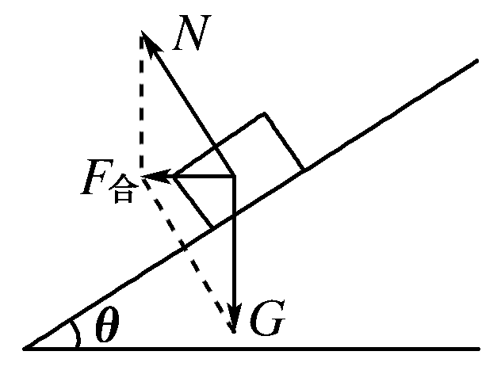（1）汽车、火车转弯时由于高速公路、铁路的弯道通常都是外高内低，转弯所需的向心力由_____和_______的合力提供，如图所示：*F*合＝*________*

（2）根据*F*合＝*m*可知，*v*＝。因此，车辆通过弯道的规定速度取决于_________和路面的倾角．

【答案】静摩擦力；*F*向＝*f*；静摩擦力；最大静摩擦力；重力；支持力；*G*tan *θ*；弯道半径

二、竖直面内的圆周运动

1、汽车过拱形桥的问题

（1）凸桥，如图（a）所示，汽车在凸桥顶部时，向心力由_______和_______的合力提供．

*_______*＝*m*，当*v*＝时，*N*＝0

（2）凹桥，如图（b）所示，汽车在凹桥底部时，向心力由_______和_______的合力提供．

*N*－*G*＝*m*

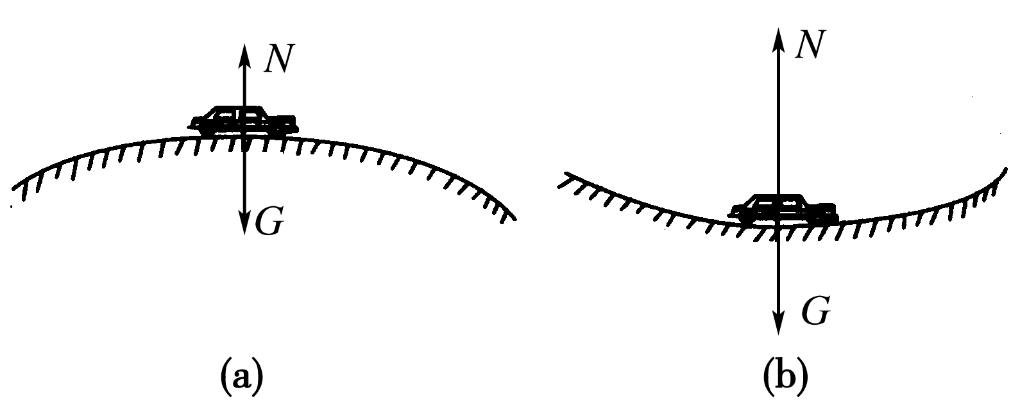

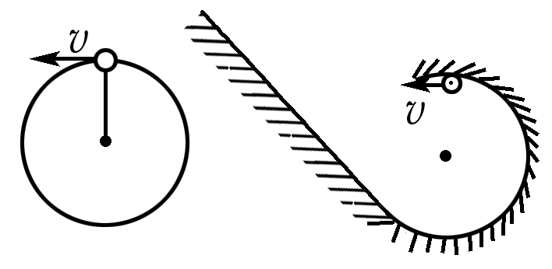2、绳类：如图所示，细绳系的小球或在轨道内侧运动的小球，在最高点时的临界状态只受重力，则*______*＝，则*v*＝。在最高点时：

（1）*v*______时，拉力或压力为零．

（2）*v*______时，物体受向下的拉力或压力．

（3）*v*______时，物体不能达到最高点．

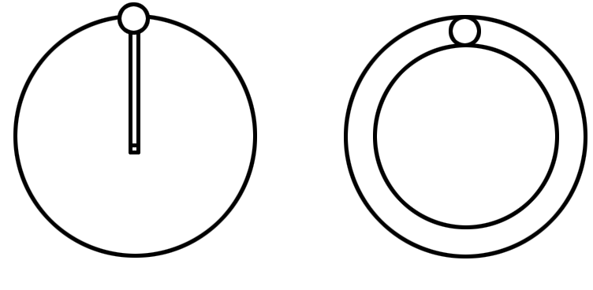3、杆类：如图所示，在细轻杆上固定的小球或在管形轨道内运动的小球，由于杆和管能对小球产生向上的支持力，所以小球能在竖直平面内做圆周运动的条件是在最高点的速度大于或等于零，小球的受力情况为：

（1）*v*＝0时，小球受向上的支持力*N*＝*mg*.

（2）0<*v*<时，小球受向上的支持力0<*N*<*mg*.

（3）*v*＝时，小球除重力之外不受其他力．

（4）*v*>时，小球受向下的拉力或压力，并且随速度的增大而增大．

【答案】支持力；重力；*G*－*N*；支持力；重力；*mg*；＝；>；<



**知识点讲解**

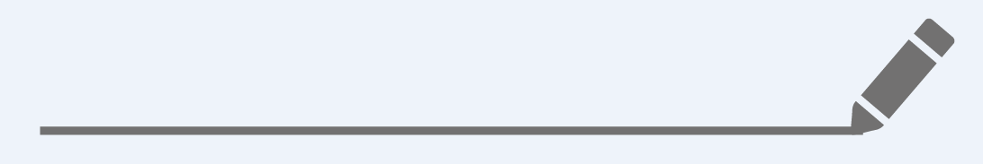

知识点一：圆周运动实例分析



**课堂练习**

1、2007年4月18日，全国铁路正式实施第六次大提速，时速达到了200公里以上，其中京哈、京沪、京广、胶济等提速干线部分区段可达时速250公里，我们乘“和谐号”列车就可以体验时速250公里的追风感觉．火车转弯可以看成是做匀速圆周运动，火车速度提高会使外轨受损．为解决火车高速转弯时不使外轨受损这一难题，你认为以下措施可行的是 （ ）（多选）

A．减小内外轨的高度差 B．增加内外轨的高度差

C．减小弯道半径 D．增大弯道半径

【难度】★★

【答案】BD

【解析】火车速度提高了，转弯时需要的向心力随之增大，如果没有相应的措施，外轨就会受到较大压力．增加内外轨的高度差，铁轨对火车的支持力和重力的合力可以提供向心力，从而不使外轨受损；由向心力公式*F*＝*m*可以理解，增大弯道半径可以缓解需要向心力过大的趋势。

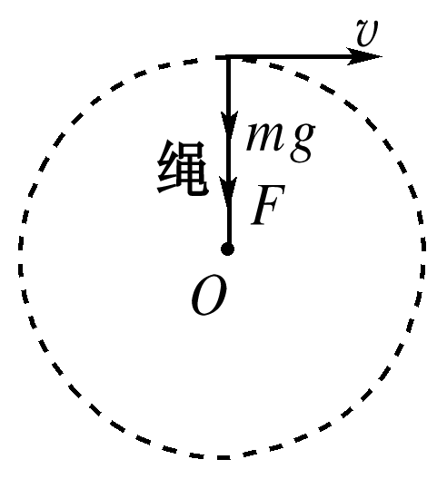2、如图所示，用细绳拴着质量为*m*的小球，在竖直平面内做圆周运动，圆周半径为*R*，则下列说法正确的是 （ ）

A．小球过最高点时，绳子张力不可能为零

B．小球过最高点时的最小速度为零

C．小球刚好过最高点时的速度为

D．小球过最高点时，绳子对小球的作用力可以与球所受的重力方向相反

【难度】★★

【答案】C

【解析】小球在最高点时，受重力*mg*、绳子竖直向下的拉力*F*（注意：绳子不能产生竖直向上的支持力）．

向心力为*F*向＝*mg*＋*F*

根据牛顿第二定律得*mg*＋*F*＝*m*

可见，*v*越大时，*F*越大，*v*越小时，*F*越小．

当*F*＝0时，*F*向＝*mg*＝*m*得*v*最小＝.

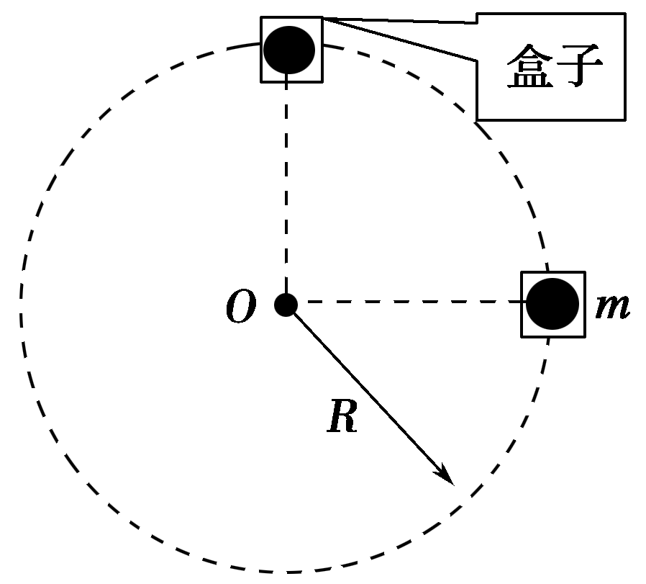3、如图所示，质量为*m*的小球置于正方体的光滑盒子中，盒子的边长略大于球的直径．某同学拿着该盒子在竖直平面内做半径为*R*的匀速圆周运动，已知重力加速度为*g*，空气阻力不计，要使在最高点时盒子与小球之间恰好无作用力，则 （ ）

A．该盒子做匀速圆周运动的周期一定小于2π

B．该盒子做匀速圆周运动的周期一定等于2π

C．盒子在最低点时盒子与小球之间的作用力大小可能小于2*mg*

D．盒子在最低点时盒子与小球之间的作用力大小可能大于2*mg*

【难度】★★

【答案】B

【解析】要使在最高点时盒子与小球之间恰好无作用力，则有*mg*＝，解得该盒子做匀速圆周运动的速度*v*＝，该盒子做匀速圆周运动的周期为*T*＝＝2π.选项A错误，B正确；在最低点时，盒子与小球之间的作用力和小球重力的合力提供小球运动的向心力，由*F*－*mg*＝，解得*F*＝2*mg*，选项C、D错误．

4、飞机由俯冲转为拉起的一段轨迹可看做一段圆弧，如图所示，飞机做俯冲拉起运动时，在最低点附近做半径为*r*＝180 m的圆周运动，如果飞行员质量*m*＝70 kg，飞机经过最低点*P*时的速度*v*＝360 km/h，则这时飞行员对座椅的压力是多少？

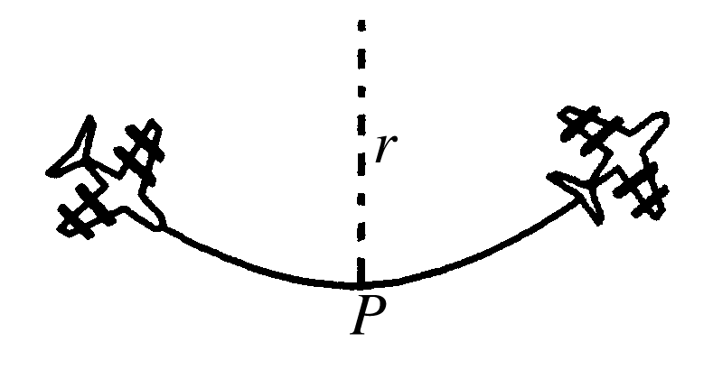

【难度】★★

【答案】4 589 N

【解析】飞机经过最低点时，*v*＝360 km/h＝100 m/s.对飞行员进行受力分析，飞行员在竖直面内共受到重力和座椅的支持力两个力的作用，根据牛顿第二定律得：*N*－*mg*＝*m*

所以*N*＝*mg*＋*m*

＝70× N＝4 589 N

由牛顿第三定律得，飞行员对座椅的压力为4 589 N

5、有一列重为100 t的火车，以72 km/h的速率匀速通过一个内外轨一样高的弯道，轨道半径为400 m.

（1）试计算铁轨受到的侧压力；

（2）若要使火车以此速率通过弯道，且使铁轨受到的侧压力为零，我们可以适当倾斜路基，试计算路基倾斜角度*θ*的正切值．

【难度】★★

【答案】（1）105 N（2）0.1

【解析】（1）外轨对车轮的侧压力提供火车转弯所需的向心力，所以有

*N*＝*m*＝＝105 N

由牛顿第三定律可知铁轨受到的侧压力大小等于105 N

（2）火车过弯道，重力和铁轨对火车的支持力的合力正好提供向心力，即

*mg*tan *θ*＝*m*

所以tan *θ*＝＝＝0.1

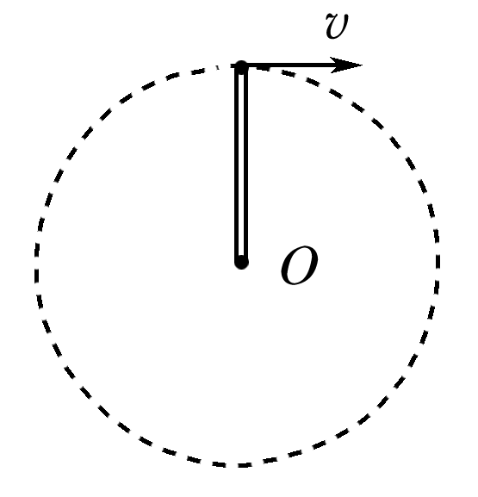6、长*L*＝0.5 m，质量可忽略的杆，其下端固定于*O*点，上端连有质量*m*＝2 kg的小球，它绕*O*点在竖直平面内做圆周运动．当通过最高点时，如图所示，求下列情况下杆受到的力（计算出大小，并说明是拉力还是压力，*g*取10 m/s2）：

（1）当*v*＝1 m/s时，杆受到的力为多少牛，是压力还是拉力？

（2）当*v*＝4 m/s时，杆受到的力为多少牛，是压力还是拉力？

【难度】★★

【答案】（1）16 N；压力（2）44 N；拉力

【解析】（1）设小球受到杆的作用力*F*N向上，

由牛顿第二定律得*mg*－*F*N1＝*m*

*F*N1＝*mg*－*m*＝2×10－2×＝16 N，方向竖直向下．

（2）*Fn*＝*m*，即*mg*－*F*N2＝*m*

*F*N2＝*mg*－*m*＝2×10－2×＝－44 N

负号说明*F*N2的方向与规定方向相反，故球受到杆的作用力*F*N2＝44 N，方向竖直向下．

根据牛顿第三定律知：杆受到球的拉力，*F*N2′＝44 N，方向竖直向上．



知识点二：机械波的多解性

一、造成波动问题多解的主要因素——周期性

1、时间周期性

相隔周期整数倍时间的两个时刻的波形图完全相同，时间间隔Δ*t*与周期*T*的关系不明确造成多解．

2、空间周期性

相隔波长整数倍距离的两质点的振动情况完全相同，质点间距离Δ*x*与波长*λ*的关系不明确造成多解．

二、波动问题的几种可能性

1、质点达到最大位移处，则有正向和负向最大位移两种可能．

2、质点由平衡位置开始振动，则有起振方向向上、向下（或向左、向右）两种可能．

3、只告诉波速不指明波的传播方向时，应考虑波沿两个方向传播的可能．

4、只给出两时刻的波形，则有多次重复出现的可能．



**课堂练习**

1、在介质中有一沿水平方向传播的简谐横波．一质点由平衡位置竖直向上运动，经0.1 s到达最大位移处，在这段时间内波传播了0.5 m．关于这列波，下列结论可能正确的是 （ ）

A．周期是0.2 s B．波长是0.5 m

C．波速是2 m/s D．经1.6 s传播了8 m

【难度】★★

【答案】D

【解析】波速*v*＝ m/s＝5 m/s，故选项C错误；质点由平衡位置开始运动，经0.1 s达到最大位移处，则*nT*＋＝0.1 s或*nT*＋*T*＝0.1 s，即*T*＝ s或*T*＝ s（*n*＝0，1，2，…），故选项A错误；波长*λ*＝*v*·*T*，则*λ*＝ m或*λ*＝ m（*n*＝0，1，2，…），故选项B错误；1.6 s内波传播距离*x*＝*vt*＝5×1.6 m＝8 m，故选项D正确．

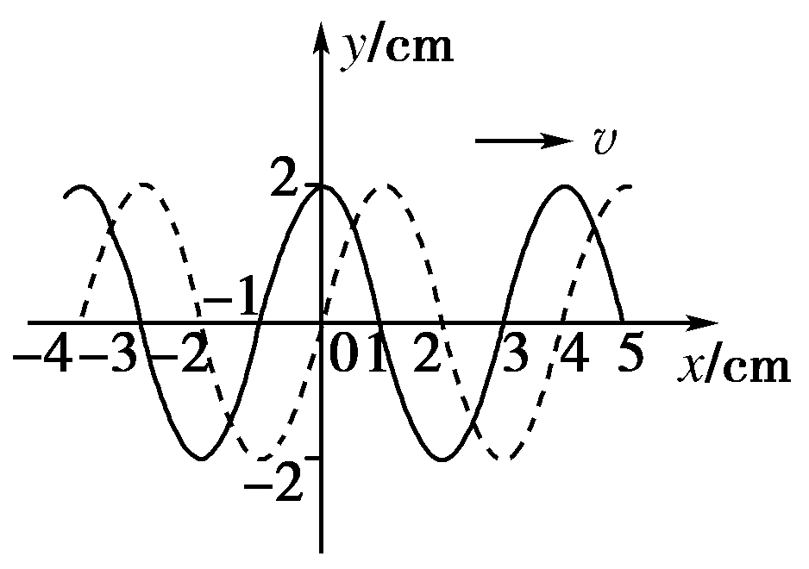2、一列横波在*t*＝0时刻的波形如图中实线所示，在*t*＝1 s时的波形如图中虚线所示．由此可以判定此波的 （ ）（多选）

A．波长一定是4 cm

B．周期一定是4 s

C．振幅一定是2 cm

D．传播速度一定是1 cm/s

【难度】★★

【答案】AC

【解析】解波动图象的题目，一般可分为两类：一类是读图，可以直接从图上读出振幅和波长，此题便可读出波长是4 cm，振幅是2 cm，故A、C选项正确；另一类是根据图象给定的条件去计算波速、周期，判定波传播的方向，判定某一质点的运动情况及判定某一时刻的波形图．这类问题的解决，是建立在正确读图和对波动的正确理解上的，是较高层次的考查．此题表示出在1 s时间内图象的变化，这1 s时间与周期的关系是＝1 s（*n*＝0，1，2，3，…），是不确定解．因此B选项错．同理，传播速度*v*也不确定，D选项也错．

3、一列简谐波沿直线*AB*传播，已知*A*、*B*两点间的距离是3m，且某时刻*A*、*B*的位移均为零，*AB*之间只有两个波峰，则这列波的波长可能是 （ ）（多选）

A．1m B．1.5m C．2m D．3m

【难度】★★

【答案】BC

4、如图所示，一列简谐横波在*x*轴上传播，*x*轴上*a*、*b*两点相距12m，*t*＝0时，*a*点为波峰，*b*点为波谷；*t*＝0.5s时，*a*点为波谷，*b*点为波峰，下列判断中正确的是 （ ）

A．这列波一定沿*x*轴正方向传播

北京市海淀区龙文文化培训学校 www.longwenedu.comB．这列波的波长可能是8m

C．波中介质点的振动周期可能是0.5s

D．波的传播速度一定是24m/s

【难度】★★

【答案】B

5、一列横波沿直线传播，在波的传播方向上有*A*、*B*两点。在*t*时刻*A*、*B*两点间形成的波形如图甲所示，在（*t*＋3）s时刻*A*、*B*两点间形成的波形如图乙所示，已知*A*、*B*两点间的距离*s*＝9 m，则以下说法中正确的是 （ ）（多选）

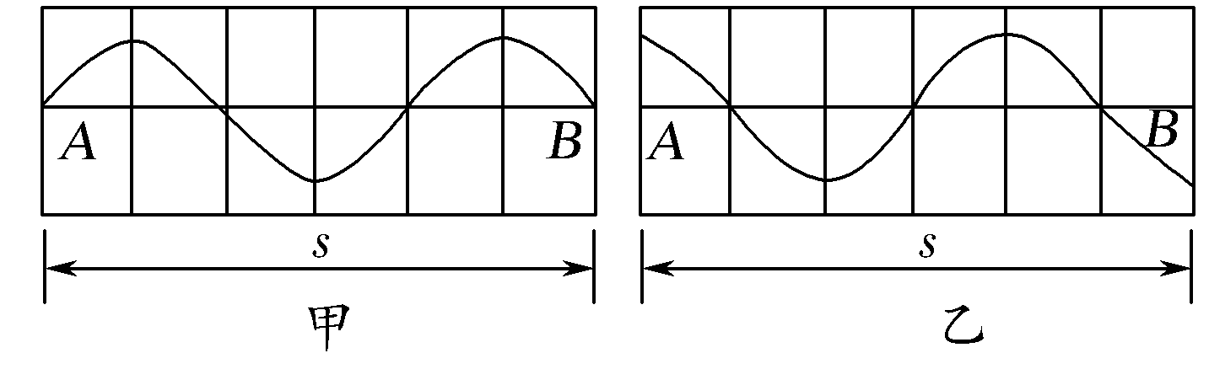A．若周期为4 s，波一定向右传播

B．若周期大于4 s，波可能向右传播

C．若波速为8.5 m/s，波一定向左传播

D．该波波速可能的最小值为0.5 m/s

【难度】★★

【答案】ACD

【解析】根据题图可知，波长*λ*＝×2 m＝6 m。若波向右传播，则3 s＝（*n*＋）*T*（其中*n*＝0、1、2、3…），周期*T*＝ s（其中*n*＝0、1、2、3…），波速*v*＝*λ*/*T*＝（2*n*＋1.5） m/s，可见，当*n*＝0时，周期最大为4 s，波速最小为1.5 m/s，*n*取任何自然数，波速都不等于8.5 m/s；若波向左传播，则3 s＝（*n*＋）*T*（其中*n*＝0、1、2、3…），周期*T*＝ s（其中*n*＝0、1、2、3…），波速*v*＝*λ*/*T*＝（2*n*＋0.5） m/s，可见，当*n*＝0时，周期最大为12 s，波速最小为0.5 m/s，*n*＝4时，波速*v*＝8.5 m/s；可见，选项A、C、D正确。

6、在简谐横波的传播方向上有相距*L*的*A*、*B*两质点，某时刻两质点均在平衡位置，且两点间只有一个波峰，波向右传播，波速为*v*，则从该时刻起左端的*A*质点到达波峰所需时间可能是___________．

【难度】★★

【答案】；；；



**课堂总结**

1、现实生活中为什么几乎见不到凹形桥？

因为*N*＝*mg*＋*m*知，汽车对凹形桥的压力大于其自身重力，所以凹形桥容易被压垮；汽车在凹坑处易爆胎，凹坑半径越小，汽车越易爆胎．

2、哪些条件不明确会导致机械波问题有多解情况？



**回家作业**

1、如图所示，飞行员的质量为*m*，驾驶飞机在竖直平面内以速度*v*做匀速圆周运动，在其运动圆周的最高点和最低点，飞行员对座椅产生的压力 （ ）

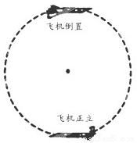A．在最低点比最高点大2*m*

B．相等

C．在最低点比最高点大2*mg*

D．在最高点的压力大些

【难度】★★

【答案】C

【解析】在最低点，有*N*－*mg*＝*m*，所以*N*＝*mg*＋*m*；在最高点，有*N*′＋*mg*＝*m*，所以*N*′＝*m*－*mg*。由此可见在最低点的压力大些，且*N*－*N*′＝2*mg*，故选项C正确．

2、如图所示，天车下吊着两个质量都是*m*的工件*A*和*B*，系*A*的吊绳较短，系*B*的吊绳较长，若天车运动到*P*处突然停止，则两吊绳所受的拉力*FA*和*FB*的大小关系为 （ ）

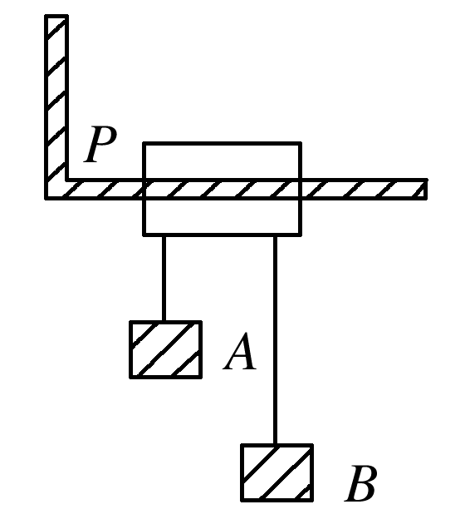A．*FA*>*FB* B．*FA*<*FB*

C．*FA*＝*FB*＝*mg* D．*FA*＝*FB*>*mg*

【难度】★★

【答案】A

【解析】天车运动到*P*处突然停止后，*A*和*B*各以天车上的悬点为圆心做圆周运动，线速度相同而半径不同，*F*－*mg*＝，因为*m*相等，*v*相等，*LA*<*LB*，所以*FA*>*FB*.

3、质量为*m*的石块从半径为*R*的半球形的碗口下滑到碗的最低点的过程中，如果摩擦力的作用使得石块的速度大小不变，如图所示，那么 （ ）

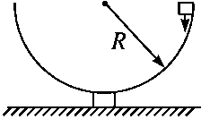A．因为速率不变，所以石块的加速度为零

B．石块下滑过程中受的合外力越来越大

C．石块下滑过程中受的摩擦力大小不变

D．石块下滑过程中的加速度大小不变，方向始终指向球心

【难度】★★

【答案】D

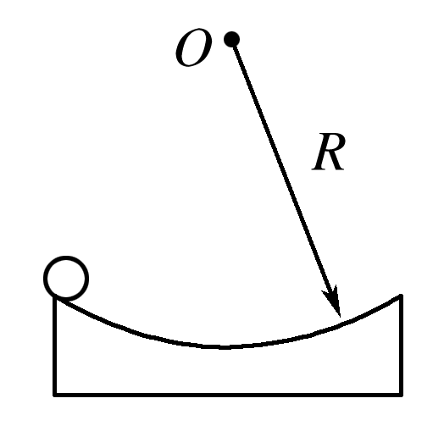4、质量为*m*的物体沿半径为*R*的半球形金属壳滑到最低点时的速度大小为*v*，如图所示．若物体与球壳间的动摩擦因数为*μ*，则物体在最低点时 （ ）

A．向心加速度为 B．向心力为*m*

C．摩擦力为*μmg* D．对球壳的压力为*m*

【难度】★★

【答案】A

【解析】本题考查了做圆周运动的物体的受力情况，小球在最低点受力为*N*－*mg*＝*m*，则*N*＝*mg*＋*m*，D错，B错；由*f*＝*μN*得*f*＝*μ*，C错；向心加速度由*F*＝*m*＝*ma*，可得*a*＝，A正确．

5、如图所示为一列沿*x*轴负方向传播的简谐横波，实线为*t*＝0时刻的波形图，虚线为*t*＝0.6 s时的波形图，波的周期*T*>0.6 s，则 （ ）（多选）

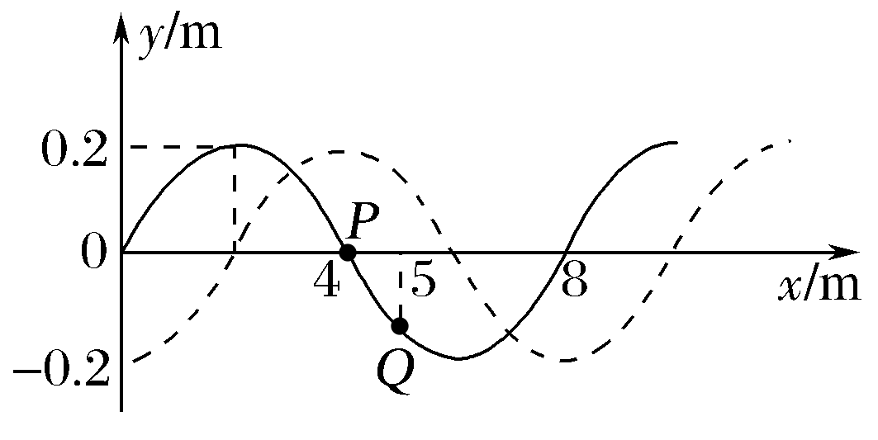A．波的周期为0.8 s

B．在*t*＝0.9 s时，*P*点沿*y*轴正方向运动

C．经过0.4 s，*P*点经过的路程为0.4 m

D．在*t*＝0.2 s时，*Q*点到达平衡位置

【难度】★★

【答案】AC

【解析】根据题意应用平移法可知由实线得到虚线需要*t*＝（*n*＋）*T*，即（*n*＋）*T*＝0.6 s，解得*T*＝ s，其中*n*＝0、1、2、3、4…，当*n*＝0时，解得*T*＝0.8 s，当*n*＝1时，解得*T*＝0.34 s，因*T*>0.6 s，故波的周期为0.8 s，A正确；由于波沿*x*轴负方向传播，故*t*＝0.9 s时*P*点沿*y*轴负方向运动，B错误；在一个周期内*P*点完成一个全振动，即其运动路程为4*A*，而0.4 s＝0.5*T*，故*P*点的运动路程为2*A*＝0.4 m，C正确；由题图可知*t*＝0时，*Q*点向*y*轴负方向振动，而波的周期为0.8 s，显然，在*t*＝0.2 s时*Q*点没有到达平衡位置，D错误。

6、在*xOy*平面内有一列沿*x*轴正方向传播的简谐横波，波速为2 m/s，振幅为*A*。*M*、*N*是平衡位置相距2 m的两个质点，如图所示。在*t*＝0时，*M*通过其平衡位置沿*y*轴正方向运动，*N*位于其平衡位置上方最大位移处。已知该波的周期大于1 s。则 （ ）

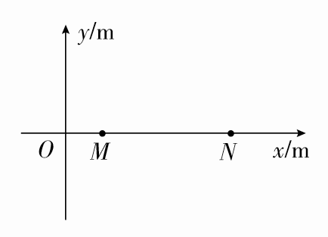A．该波的周期为s

B．在*t*＝ s时，*N*的速度一定为2 m/s

C．从*t*＝0到*t*＝1 s，*M*向右移动了2 m

D．从*t*＝ s到*t*＝ s，*M*的速率逐渐增大

【难度】★★

【答案】D

【解析】先画出一个波形图，再根据题意，结合周期性标明合适的*M*、*N*点，如图所示。

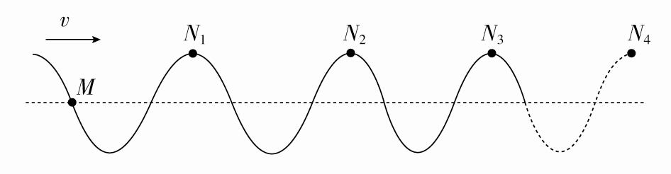

由上图可知*M*、*N*两点平衡位置相距*d*＝*λ*（*n*＝0，1，2，3，…），又因为*T*＝，联立解得*T*＝ s，由于周期大于1 s，即 s＞1 s，所以*n*＝0，解得*T*＝ s，A项错误；*t*＝ s，即*t*＝，*N*位于平衡位置，速度最大，但与波的传播速度无关，故B错误；质点只在其平衡位置附近做简谐运动，不会随波迁移，故C错误；*t*＝ s和*t*＝ s分别对应和，即波形分别右移和，则*M*从正向最大位移处向平衡位置运动，速率逐渐增大，D项正确。

7、一列向右传播的横波在*t*＝0时的波形如图所示，A、B两质点间距为8m，B、C两质点平衡位置的间距为3m，当*t*＝1s时，质点C恰好通过平衡位置，该波的波速**不可能**为 （ ）

A．1m/s B．3m/s

*A*

*B*

*C*

*v*

C．13m/s D．17m/s

【难度】★★

【答案】B

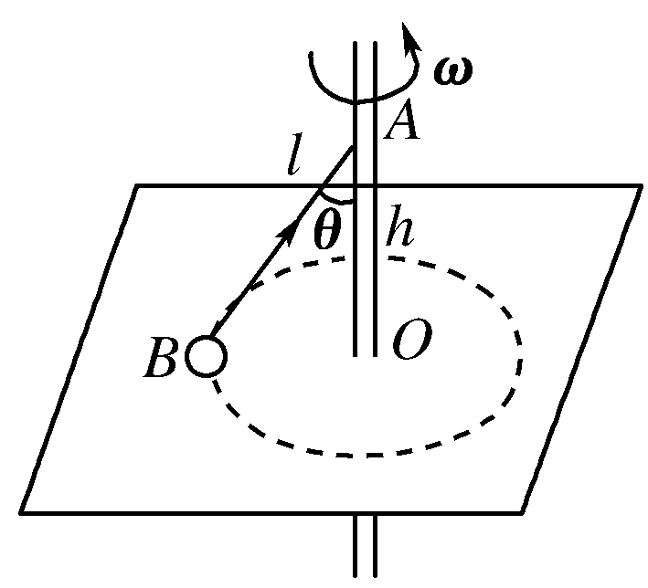8、在光滑平面上，有一转轴垂直于此平面．交点*O*的上方*h*处固定一细绳的一端，绳的另一端固定一质量为*m*的小球*B*，绳长*AB*＝*l*＞*h*，小球可随转轴转动并在光滑水平面上做匀速圆周运动，如图所示．要使球不离开水平面，转轴的转速最大值是 （ ）

A． B．π

C． D．2π

【难度】★★

【答案】A

【解析】以小球为研究对象，小球受三个力作用，重力*G*、水平面支持力*N*、绳子拉力*T*.在竖直方向合力为零，在水平方向所需向心力为，故得

*T*cos *θ*＋*N*＝*mg*①

*T*sin *θ*＝*mrω*2＝4π2*n*2*mr*＝4π2*n*2*mh*tan *θ*②

由①②得*N*＝*mg*－4π2*n*2*mh*，

当球即将离开水平面时*N*＝0，

转速*n*有最大值*n*＝ 或*n*＝ ，A正确．

9、某游乐场里的赛车场地为圆形水平面，半径为100 m，一选手和赛车的总质量为100 kg，车轮与地面间的最大静摩擦力为600 N.

（1）若赛车的速度达到72 km/h，这辆车在运动过程中会不会发生侧移？

（2）若将场地建成外高内低的圆形，且倾角*θ*＝30°，并假设车轮和地面之间的最大静摩擦力不变，为保证赛车的行驶安全，赛车最大行驶速度应为多大？（取*g*＝10 m/s2）

【难度】★★★

【答案】（1）不会发生侧移（2）35.6 m/s.

【解析】（1）赛车在水平场地转弯时，由静摩擦力提供其转弯所需的向心力．当*v*＝72 km/h＝20 m/s时，赛车所需的向心力

*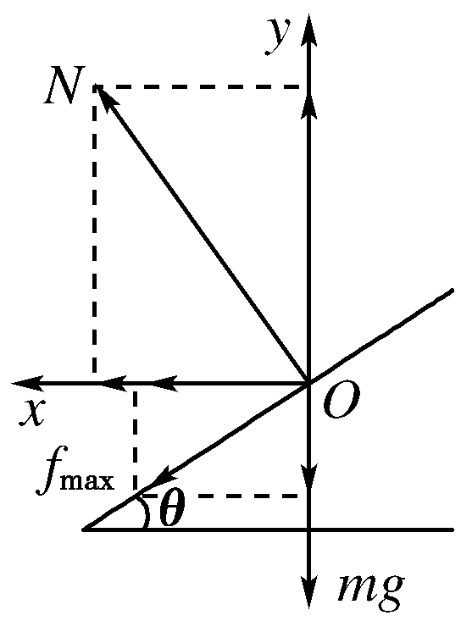F*＝*m*＝400 N＜600 N，

可见静摩擦力可以提供圆周运动所需的向心力，故赛车不会发生侧移

（2）若将场地建成外高内低的圆形，则赛车做匀速圆周运动的向心力由重力*mg*、支持力*N*和静摩擦力的合力来提供

如图所示为赛车做圆周运动的后视图（赛车正垂直纸面向里运动）．赛车以最大速度*v*max行驶时，地面对赛车的摩擦力为最大静摩擦力*F*max。受力分析如图所示，利用正交分解法列方程

水平方向有*N*sin *θ*＋*F*maxcos *θ*＝*m*，

竖直方向有*N*cos *θ*－*F*maxsin *θ*－*mg*＝0，

联立以上两式得

*v*max＝≈35.6 m/s

10、如图所示，质量为*m*的小球置于方形的光滑盒子中，盒子的边长略大于小球的直径。某同学拿着该盒子在竖直平面内以*O*点为圆心做半径为*R*的匀速圆周运动，已知重力加速度为*g*，空气阻力不计．求：

（1）若要使盒子运动到最高点时与小球之间恰好无作用力，则该同学拿着盒子做匀速圆周运动的周期为多少？

（2）若该同学拿着盒子以第（1）问中周期的做匀速圆周运动，则当盒子运动到如图所示（球心与*O*点位于同一水平面上）时，小球对盒子的哪些面有作用力，作用力大小分别为多少？

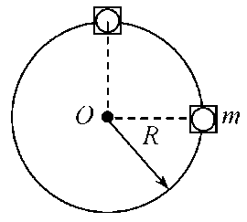

【难度】★★★

【答案】（1）2*π*（2）小球对盒子的右侧面和下侧面有作用力，大小分别为4*mg*和*mg*

【解析】（1）设盒子的运动周期为*T*0.因为在最高点时盒子与小球之间刚好无作用力，因此小球仅受重力作用，由重力提供向心力，根据牛顿第二定律得*mg*＝*mR*（）2

解之得*T*0＝2*π*

（2）设此时盒子的运动周期为*T*，则小球的向心加速度为*a*0＝*R*

由第（1）问知*T*0＝2*π*且*T*＝

由上述三式知*a*0＝4*g*

设小球受盒子右侧面的作用力为*F*，受上侧面的作用力为*F*N，根据牛顿运动定律知

在水平方向上*F*＝*ma*0，即*F*＝4*mg*

在竖直方向上*F*N＋*mg*＝0，即*F*N＝－*mg*

因为*F*为正值、*F*N为负值，由牛顿第三定律知小球对盒子的右侧面和下侧面有作用力，大小分别为4*mg*和*mg*